附件：

内建协〔2021〕163号

关于申报2021年度内蒙古自治区建筑业

企业工法的通知

各盟市建筑业协会、有关单位：

为鼓励施工企业积极开发和应用工法，加快科技成果的转化，提高全区建筑业企业的科技创新能力，根据自治区住建厅（内建建〔2012〕607号）精神，自治区建筑业协会拟定于2021年12月份组织开展2021年度自治区级工法的评审工作。现将有关申报工作通知如下：

一、自治区级工法的申报本着企业自愿的原则，凡符合自治区工法申报条件的完成单位均可申报。

工法的申报条件、申报材料和评审要求按照《关于印发<内蒙古自治区建筑业企业工法申报程序>的通知（内建建〔2009〕279号）》文件执行，其中，科技查新报告由国家或自治区有关专业技术情报部门提供本年度内查新的报告；经济效益证明由申报单位财务部门提供；工程应用证明由建设或监理单位提供，申报单位提供与工程有关合同、施工许可证、中标通知书复印件等证明材料。

申报材料纸质版一份胶装成册，将有关证明文件及查新报告等原件装订在内，电子版登录内蒙古自治区建筑业协会网站根据网上申报流程（附件）进行申报，每个应用实例提供至少3张有关施工过程电子版照片；介绍工法的演示视频或PPT应重点反映工法工艺操作程序，时间不超过10分钟。

二、各工法申报单位的材料由盟市建设主管部门或其委托的建筑业协会审核推荐，各专业施工单位可由主管厅局或其委托的专业协会推荐，外埠企业申报由应用工法项目（1-3项）所在地的盟市主管部门或其委托的协会推荐，自治区工法评审委员会对申报资料进行初审，自治区建筑业协会组织综合评审、审定并公布。

三、有下列情况之一的，不予受理

（一）对工法完成单位的主要完成人的排序有争议，且尚未解决的；

（二）不能提供工法关键技术的鉴定书及效益证明材料的；

（三）每项工法主要完成单位超过两家，完成单位之间存在上下级或控股关系的。

四、申报材料报送时间

请各申报单位于10月31日前完成网上申报，逾期将无法申报。

请各推荐单位于11月5日前完成网上初审工作，并将推荐函、申报材料纸质版报送至我会（统一出具一份推荐函即可，申报材料无需加盖推荐章）。

五、其他

相关文件请从内蒙古自治区建筑业协会网站文件公告栏下载。

联 系 人：杨晓刚    李 勇

联系电话：0471-6682144（兼传真）

联系地址：呼和浩特市赛罕区锡林南路永光巷28号

邮     编：010020

网     站：[www.nmjx.org](http://www.nmjx.xn--org-6y3b/)

附件：[网上申报流程](http://build.site.hangxintong.cn/xiehuiweb/232269773/files/ueditor/jsp/upload/file/20210922/1632282086025066429.docx" \o "附件：网上申报流程.docx)

     相关文件下载：[内蒙古自治区建筑业企业工法申报程序](http://build.site.hangxintong.cn/xiehuiweb/232269773/files/ueditor/jsp/upload/file/20210922/1632282065781050957.doc" \o "内蒙古自治区建筑业企业工法申报程序.doc)

  2021年9月22日

附件:

网上申报流程

一、进入内蒙古自治区建筑业协会官网（http://www.nmgjzyxh.com/），点击“争先创优”进入申报系统。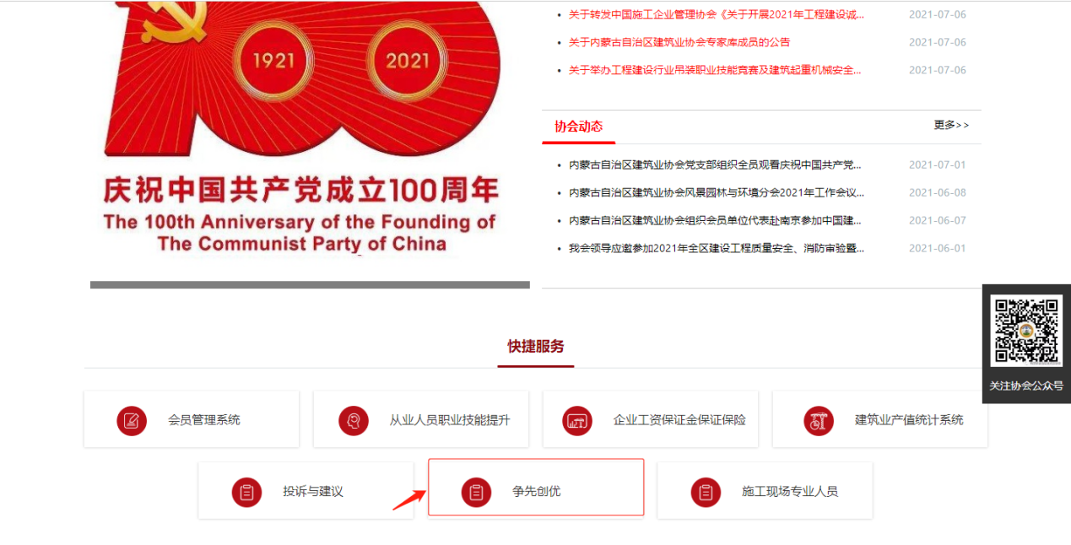

二、会员企业可直接用预留的企业经办人手机号作为账号登录系统，初始密码为：123456；新申请入会的企业，先注册个人账户再创建企业申请入会即可。

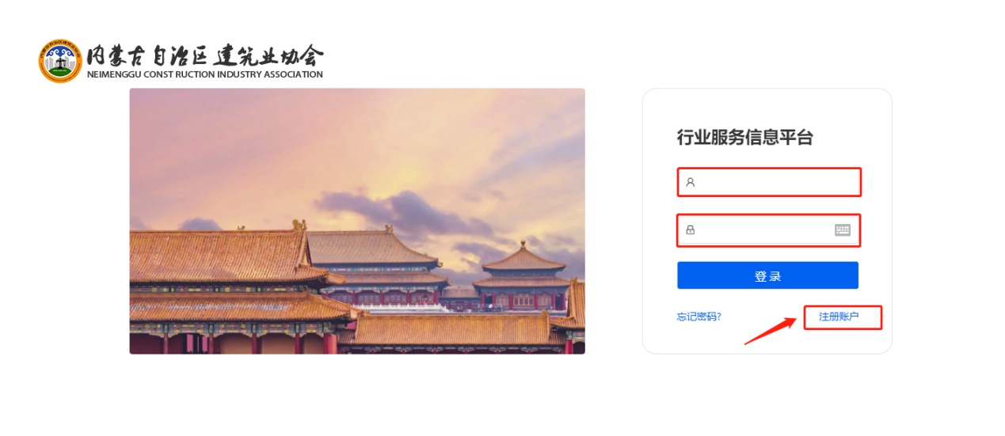

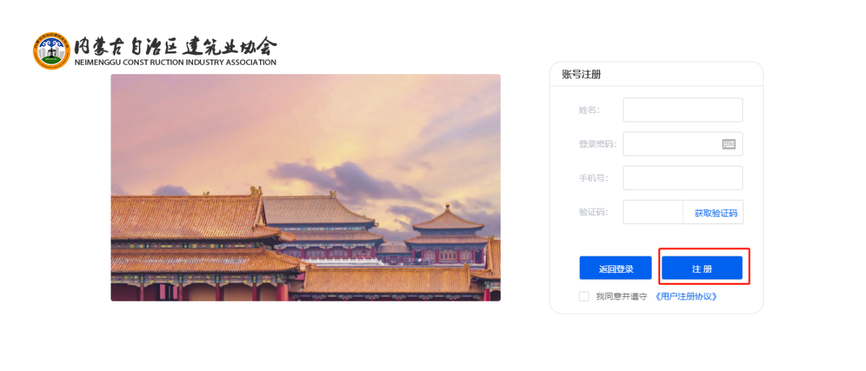

三、注册完成后输入账号密码进入申报页面。

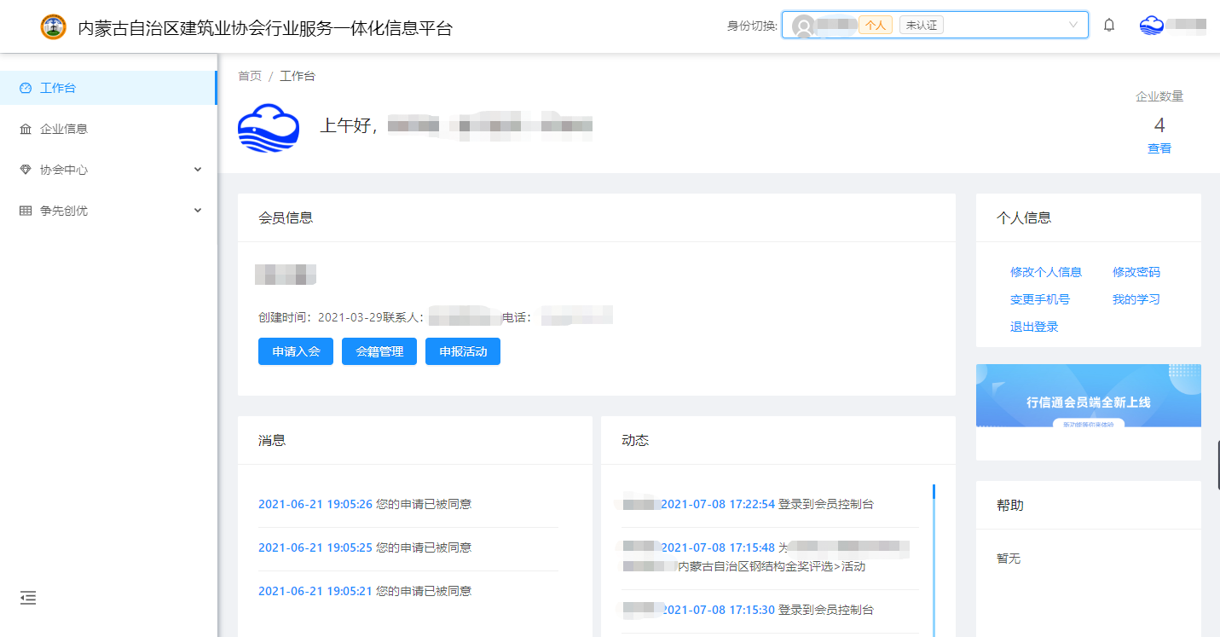

四、申报活动主体必须是企业，需要进行身份切换才可进行下一步申报，具体步骤：点击企业信息，选择加入企业或企业入驻，完成注册、认证后（会员服务部0471-6915199），身份切换栏会显示企业名称，点击企业，即可完成身份切换。

企业信息，加入企业/企业入驻

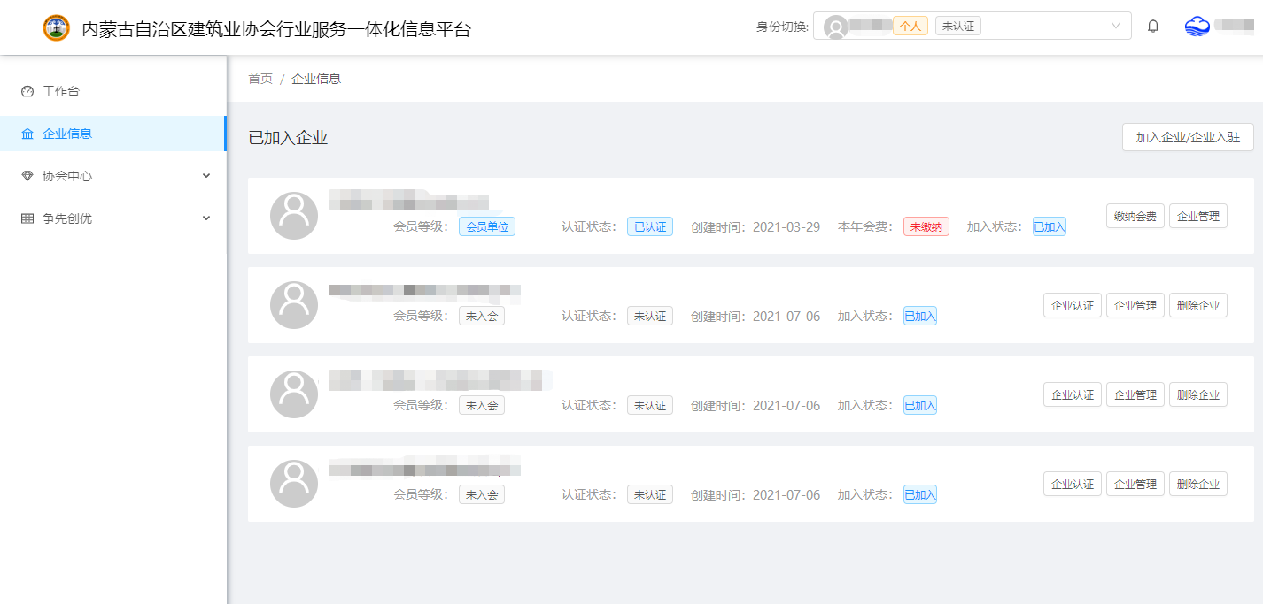

身份切换，从个人切换到企业

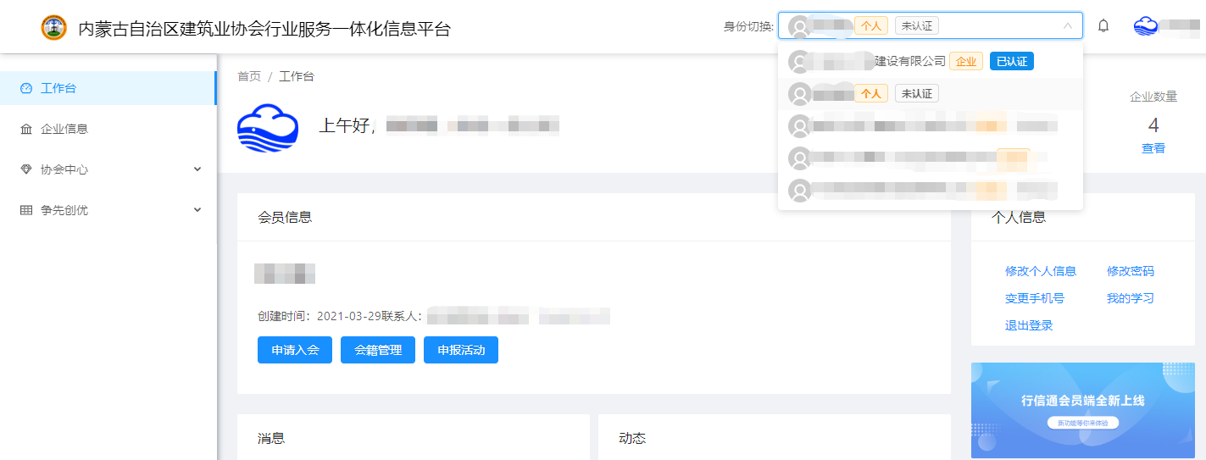

切换完成，以企业为主体

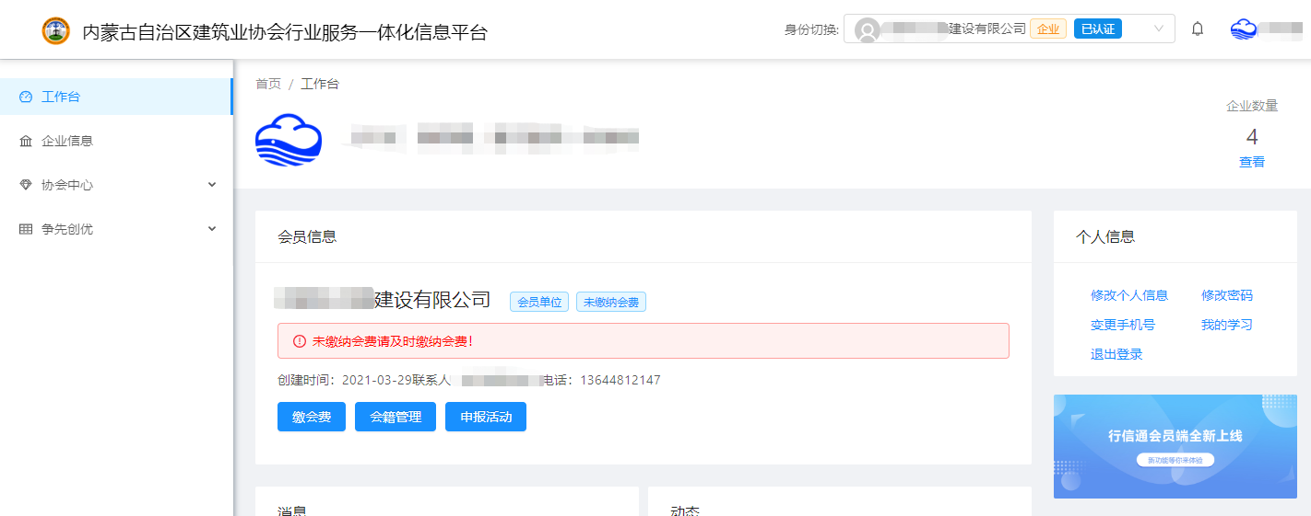

五、点击“争先创优—创优申报”或“申报活动”进入到奖项列表并选择要申报的奖项，点击“查看”。

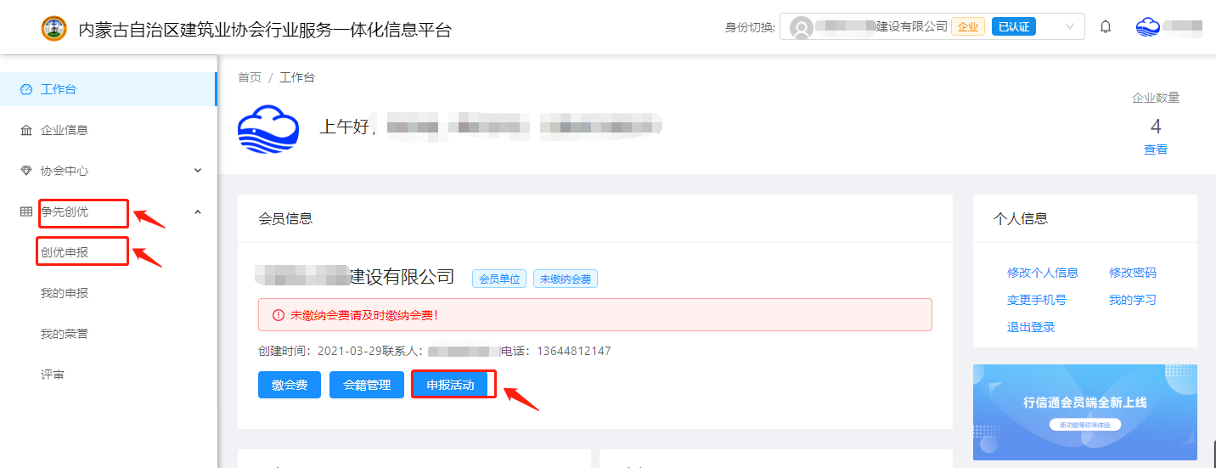

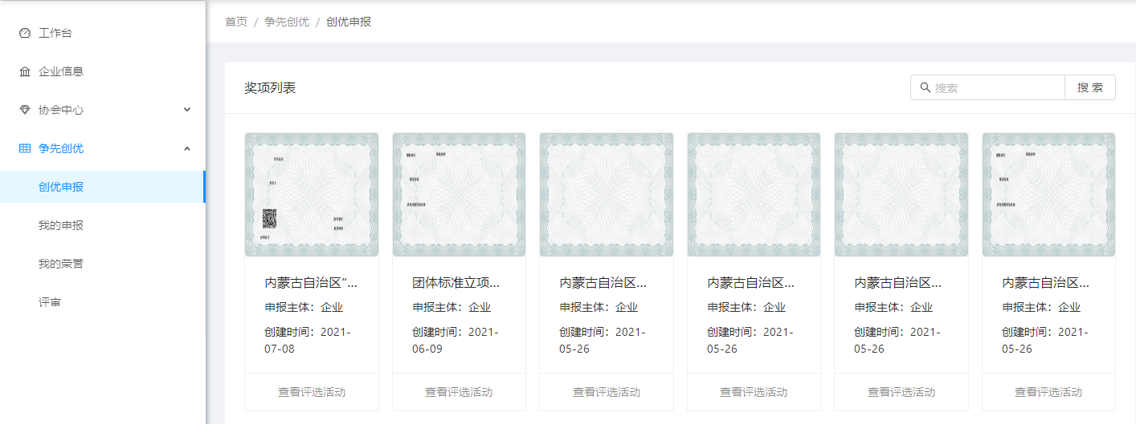

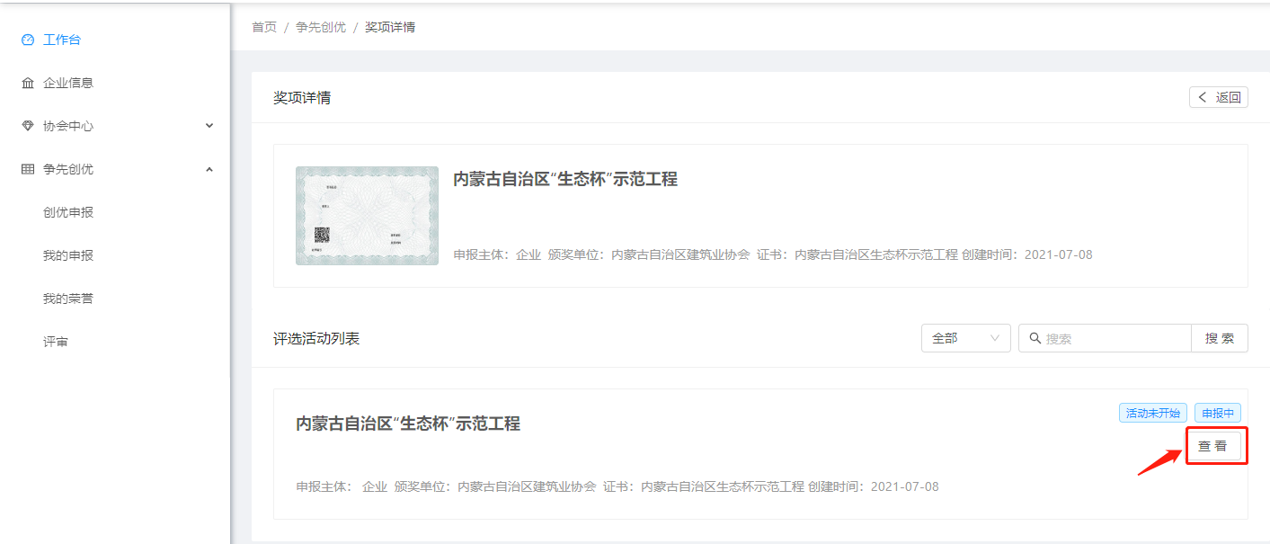

六、点击“免费申报”进入申报流程，相应资料附件，可从右下角申请资料下载。

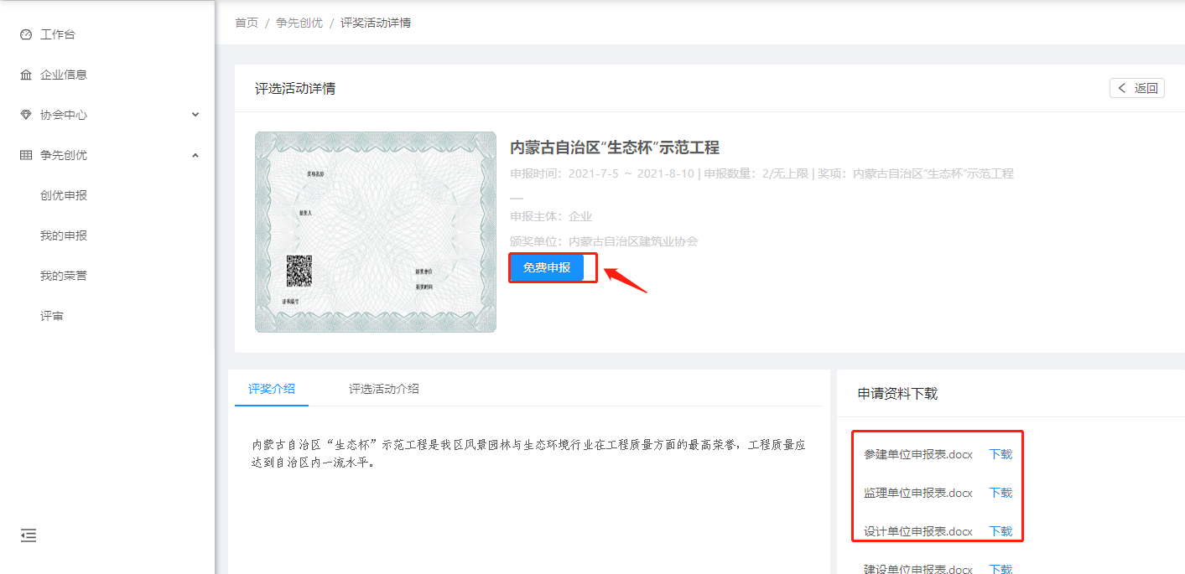

七、选择对应推荐盟市进行申报。

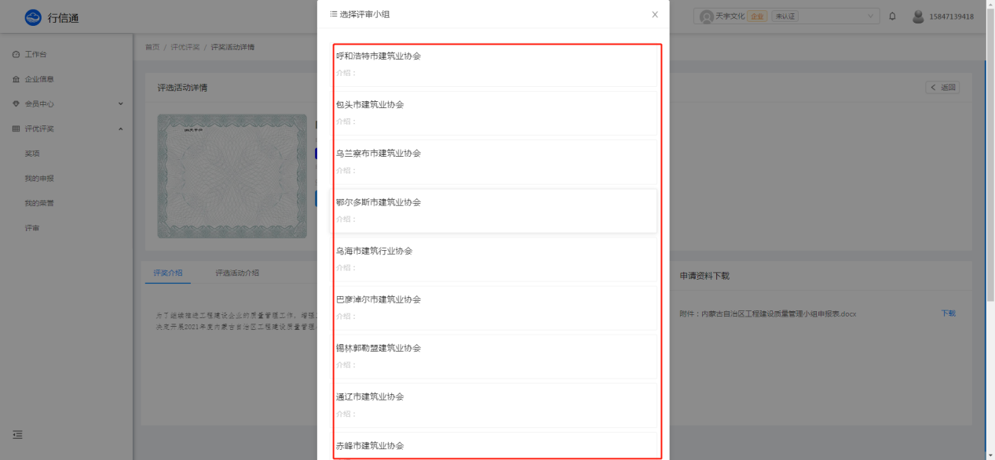

八、根据实际情况进行申报信息填写，上传相应申报表和有关资料，点击保存并提交。保存完成后，可继续编辑相应内容，提交后不可修改。

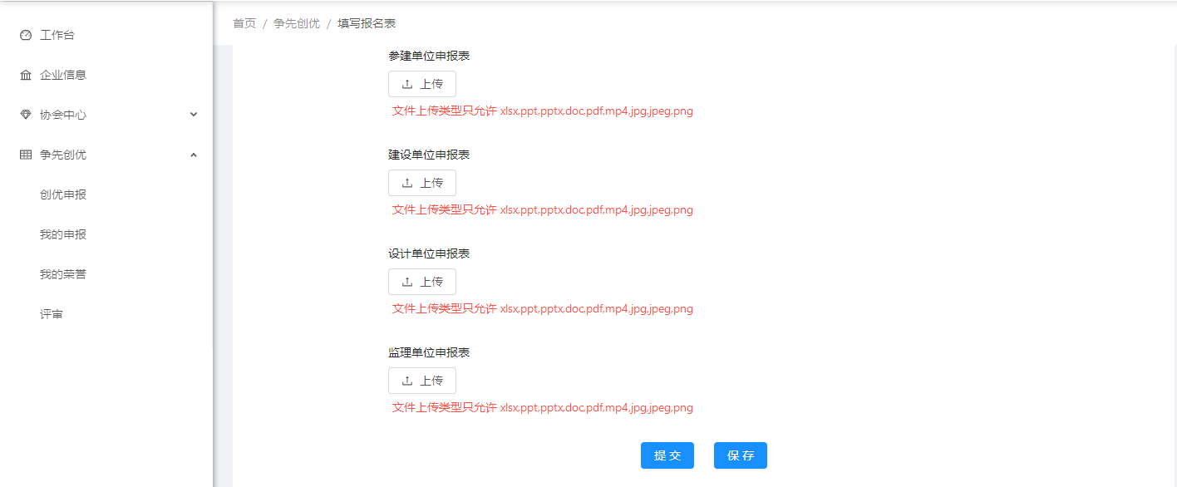

九、提交后可进入“我的申报”中查看已经申报的活动评审信息及进度。

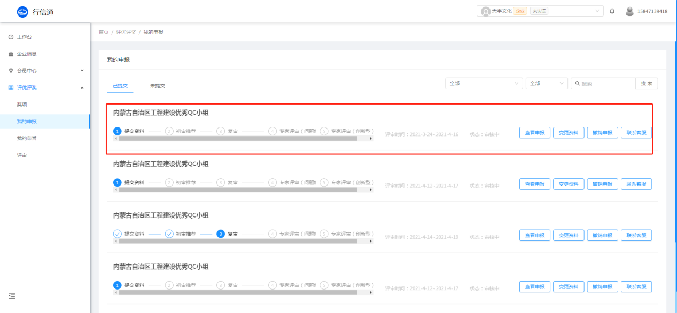

内蒙古自治区建筑业企业工法申报程序

第一条 为进一步推动我区建筑业企业（以下简称企业）工法开发、编写和推广应用工作的发展，促进企业进行技术积累和技术跟踪，提高企业的技术素质和管理水平，加快科技成果向现实生产力的转化，特制定本申报程序。

第二条 本申报程序所称的工法是以工程为对象，工艺为核心，运用系统工程原理，把先进技术和科学管理结合起来，经过一定的工程实践形成的综合配套的施工方法。它必须具有先进、适用和保证工程质量与安全、提高施工效率、降低工程成本等特点。

工法分为房屋建筑工程、土木工程、工业安装工程三个类别。   
 第三条 工法分为国家级、自治区级和企业级三个等级。企业经过工程实践形成的工法，其关键技术达到国内领先水平或国际先进水平、有显著经济效益或社会效益的为国家级工法；其关键技术达到区内先进水平、有较好经济效益或社会效益的为自治区级工法；其关键技术达到本企业先进水平、有一定经济效益或社会效益的为企业级工法。

企业根据承建工程的特点、科研开发规划和市场需求开发、编写的工法，经企业组织审定，为企业级工法。

自治区级工法由企业自愿申报，由自治区建设厅负责审定和公布。

国家级工法由企业自愿申报，由建设部负责审定和公布。

第四条 技术管理部门负责工法的日常管理工作。企业要根据承建工程任务的特点，制定工法开发与编写年度计划，经过工程实践形成的工法，应及时总结、组织编写。

第五条 工法一般应包括以下内容：

1、前言：概述本工法的形成过程和关键技术的鉴定及获奖情况等。

2、特点：说明本工法在使用功能或施工方法上的特点。

3、适用范围：说明最宜采用本工法的工程对象或工程部位。

4、工艺原理：说明本工法工艺核心部分的原理。    
 5、工艺流程及操作要点：说明本工法的工艺流程和操作要点。    
     6、材料：说明本工法使用新型材料的规程、主要技术指标、外观要求等。    
     7、机具设备：说明本工法所必需的主要施工机械、设备、工具仪器等的名称、型号、性能及合理的数量。    
     8、劳动组织及安全：说明本工法所需工种构成、人员数量和技术要求，以及应注意的安全事项和采取的具体措施。    
    9、质量要求：说明本工法必须遵照执行的有关部门、地区颁发的标准、规范名称，并指出本工法在现行标准、规范中未规定的质量要求。    
     10、效益分析：从工程实践效果分析本工法在质量、工期、成本、文明施工等方面的经济效益和社会效益。    
     11、应用实例：说明本工法应用的项目名称、地点、开竣工日期、实物工程量和应用数量。一项工法的形成，一般需有三个应用实例。

　　按上述内容编写的工法，层次要分明，文字要简练，数据要准确，其深度应满足指导项目施工与管理的需要。

第六条 工法的申报、评审、认定和管理，采取自下而上的申报程序和分级管理的办法。企业级工法和自治区级工法的审定工作分别由企业和自治区建设厅组织专家评审。工法审定委员会评委人数由组织审定单位确定，一般为5～7人，其中具有高级技术职称的评委不得少于50%。审定工法时，专家们应根据工法的技术水平与技术难度、经济效益与社会效益、使用价值与推广应用前景、编写内容与方案水平综合评定工法等级。

第七条 自治区级工法由企业申请，各盟市建设主管部门推荐，自治区建设厅负责评审。自治区级工法每年9月1-5号受理一次。  
 申报自治区级工法，须如实提供下列材料：    
 1、《内蒙古自治区工程建设施工工法评审意见书》一式六份；

2、《内蒙古自治区工程建设省级施工工法关键技术鉴定意见书》一式六份

3、《内蒙古自治区 年度自治区级工法申报汇总表》一式一份和Word文档磁盘一份；

     4、工法文本（按第六条格式编写的打印件一式六份和Word文档磁盘一份）；

5、专业技术情报部门提供的科技查新报告；  
     6、企业工法批准文件；    
     7、关键技术的鉴定证书、工程应用证明、经济效益证明等有关证明材料；    
     8、介绍工法的演示光盘。

申报企业要对所申报工法的真实性负责，自治区建设厅在自治区级工法评审时要对所申报工法联网查新。

第八条  工法的审定程序：    
     1、对申报资料进行初审；    
     2、工法主要完成人结合幻灯片或多媒体等形式进行现场发布；    
     3、评委针对有关问题提问；    
     4、评委提出现场评审结果。    
 第九条 经工法审定委员会审定的企业级、自治区级工法，分别由企业和自治区建设厅批准公布。经公布的企业级工法可申报自治区级工法。经公布的自治区级工法才能申报国家级工法。原则上每年评审自治区级工法不超过50项。

第十条 企业要根据承建工程任务的特点，编制推广应用工法的年度计划。工法可作为技术模块在施工组织设计和标书文件中直接采用。工程完工后要及时总结工法的应用效果。企业要注意技术跟踪，随着科学技术进步和工法在应用中的改进，及时对原编工法进行修订，以保持工法技术的先进性和适用性。

工法是企业技术进步的重要组成部分，有关工法的开发、编写、审定等费用应从企业技术开发经费中支出。

第十一条 各盟市建设主管部门要安排专人负责工法的推广应用工作，要加大工法宣传力度，利用各种手段宣传工法的基本知识和已实行工法企业的典型经验。要把企业实行工法的效果，作为考核企业技术进步的重要内容之一。在企业资质动态管理和工程项目的招投标中要把工法作为评价企业的重要条件之一。特别对获得国家级和自治区级工法的企业，应予优先考虑。

　　第十二条 各级建设主管部门对开发和应用工法有突出贡献的企业和个人，应给予表彰。

企业应对开发编写和推广应用工法中有突出贡献的个人予以表彰，并作为业绩考核和职务、职称晋升的重要依据之一；对获得国家级、自治区级、企业级工法者应分别给予一定的物质奖励。对工法的管理与推广工作有显著成绩者，也应给予一定的奖励。奖金从企业奖励基金中列支。

　　第十三条 工法的知识产权归企业所有。企业在申报自治区级工法和国家级工法时，其保密部分可作为附件送审，评委不得泄密。工法在对外宣传和公开发表时，其保密部分可以删除。

第十四条 本办法适用于从事土木工程、建筑工程、线路管道设备安装工程、装修工程等新建、改建、扩建活动的企业。

　　第十五条 本申报程序由自治区建设厅负责解释。

第十六条 本申报程序自颁布之日起施行。

内蒙古自治区工程建设施工工法

评审意见书

工法类别： 1、房屋建筑工程 □

2、土木工程 □

3、工业安装工程 □

工法名称：

申报单位：

申报地区：

申报时间：

|  |  |  |  |  |  |  |  |  |
| --- | --- | --- | --- | --- | --- | --- | --- | --- |
| **工法名称** | |  | | | | | | |
| **主要完**  **成单位** | |  | | | | | | |
| **通讯地址** | |  | | | | | **邮编** |  |
| **联系人** | |  | | | | | **电话** |  |
| **主要完成人** | **姓名** | | **职务** | | **职称** | **工作单位** | | |
|  | |  | |  |  | | |
|  | |  | |  |  | | |
|  | |  | |  |  | | |
|  | |  | |  |  | | |
|  | |  | |  |  | | |
| **工法应用工**  **程名称和时间** | | | |  | | | | |
| **工法关键技术名称、鉴定时间、鉴定证书编号** | | | |  | | | | |
| **工法关键技术获科**  **技成果奖励的情况** | | | |  | | | | |

**备注：**表中通讯地址及联系人指第一完成单位；表中内容填写

不下，可另附页。

|  |
| --- |
| **工法内容简述：** |

|  |  |
| --- | --- |
| **关键技术及保密点（有专利权，请注明专利号）：** | |
| **技术水平和技术难度（与国内外同类技术水平比较）：** | |
| **工法成熟、可靠性说明（省工法工程应用少于3项时填写）：** | |
| **第一完成单位 (签章 ) 第二完成单位 (签章)**  **年 月 日 年 月 日** |
| **专家评审委会评审意见** |
| **主任委员： 副主任委员：**    **年 月 日** |
| **自治区建设厅意见** |
| **年 月 日** |

内蒙古自治区工程建设施工

工法关键技术鉴定意见书

工法类别： 1、房屋建筑工程 □

2、土木工程 □

3、工业安装工程 □

工法名称：

申报单位：

批准文号：

鉴定编号：

|  |  |  |  |  |  |  |  |
| --- | --- | --- | --- | --- | --- | --- | --- |
| 工法名称 | | |  | | | | |
| 主要完成单位 | | |  | | | | |
| 通讯地址 | |  | | | | 邮编 |  |
| 联系人 | |  | | | | 电话 |  |
| 主要完成人 | 姓名 | 职务 | | 职称 | 工作单位 | | |
|  |  | |  |  | | |
|  |  | |  |  | | |
|  |  | |  |  | | |
|  |  | |  |  | | |
|  |  | |  |  | | |
| 工法关键技术名称及主要内容（注明保密点及授权专利情况） | | | | | | | |
|  | | | | | | | |
| 工法应用工程名称及时间 | | | | | | | |
|  | | | | | | | |
| 工法关键技术获奖情况 | | | | | | | |
|  | | | | | | | |
| 工法关键技术水平（与国内外同类技术水平比较，突出重点、难点和创新点） | | | | | | | |
|  | | | | | | | |
| 工法中应用“四新”且没有国家或地方行业标准情况说明 | | | | | | | |
|  | | | | | | | |
| 工法成熟、可靠性说明（工法工程应用少于3项时填写） | | | | | | | |
|  | | | | | | | |
| 工法主要内容概述  （包括工法推广应用前景及经济社会效益、节能环保效益等） | | | | | | | |
|  | | | | | | | |
| 主要完成单位呈报意见 | | | | | | | |
| 第一完成单位 签章 第二完成单位 签章  年 月 日 年 月 日 | | | | | | | |

|  |
| --- |
| 专家委员会意见 |
| 主任委员： 副主任委员：    年 月 日 |
| 自治区建设厅意见 |
| 签 章  年 月 日 |

内蒙古自治区 年度自治区级工法申报汇总表

|  |  |  |  |  |  |  |
| --- | --- | --- | --- | --- | --- | --- |
| 序号 | 工法名称 | 完成单位 | 完成人 | 联系人 | 联系电话  (必须有手机) | 电子邮箱 |
|  |  |  | 1.  2.  3. |  |  |  |
|  |  |  |  |  |  |  |
|  |  |  |  |  |  |  |
|  |  |  |  |  |  |  |
|  |  |  |  |  |  |  |
|  |  |  |  |  |  |  |
|  |  |  |  |  |  |  |
|  |  |  |  |  |  |  |
|  |  |  |  |  |  |  |
|  |  |  |  |  |  |  |
|  |  |  |  |  |  |  |
|  |  |  |  |  |  |  |
|  |  |  |  |  |  |  |
|  |  |  |  |  |  |  |
|  |  |  |  |  |  |  |